

Dossier de définition des besoins pour l'hébergement de l'application « Gundam-Shop »
VALENNE Nathan S2-A1
WILCZAK Lilian S2-A1
VILLEROT Justin S2-A1
Groupe : 1

Sommaire
1 Description de l'application développée 3
1.1 Description non technique de l'application 3
1.2 Description technique de l'application 3
2 Description des besoins 4
2.1 Besoins contraints 4
2.2 Besoins ouverts 4
2.3 Sécurisation - Utilisation de TLS 4

Description de l'application développée

Description non technique de l'application
Cette application web est un site de boutique en ligne, particulièrement dans la vente de « Gundam », des figurines en plastique à assembler à la main. Sur cette application comporte des fonctionnalités essentielles pour une application de e-commerce comme par exemple un système de panier, où le client ajoute dans celui-ci les produits qu’il souhaite acheter.
Nous avons également implémenté la possibilité de donner des avis sur des produits, passer des commandes et visualiser les commandes qu’un utilisateur a effectué, ou bien un filtre produit qui permet au client de mieux trouver ce qu’il cherche. Du côté administrateur, il pourra ajouter, modifier ou supprimer des produits du catalogue, gérer les commandes des utilisateurs.

Description technique de l'application
Toutes les fonctionnalités implémentées dans cette application ont été codées entièrement en Python à l’aide du framework « Flask ».
La partie cliente et administrateur sont distinctes : le contenu des pages sur la session administrateur seront différents de la session client
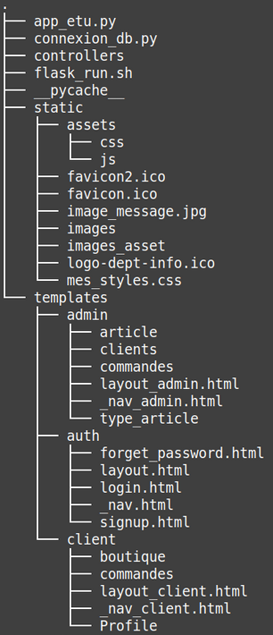
Pour arborescence elle sera géré comme dans l’image a droite.
Les fichier responsable des différents controllers python se trouverons dans le ficher controllers. Les fichier HTML se trouverons eux dans le dossier templates lui-même subdiviser qui représente la partie admin, d’authentification, et la partie client.
Le lancer de l’application lui se nommeras flask_run.sh ou app_etu.py pour le lancer python, et ils se trouverons a la racine du projet.

Description des besoins

Besoins contraints

Besoins ouverts

Sécurisation - Utilisation de TLS

